Инструкция пользователя 1С
Версия 1.2
Приложение №3 к Приказу №15 от 14.10.2013г.

Оглавление
Введение. 3
Подключение внешней обработки «Импорт экспорт операций по лицевым счетам работников - СИНКО-БАНК». 3
Работа с закладкой «Экспорт заявок на открытие счетов в СИНКО-БАНКЕ». 3
Работа с закладкой «Экспорт зачисление зарплаты сотрудников». 5
Работа с закладкой «Импорт данных по лицевым счетам». 6

Введение.
Инструкция разработана для программного обеспечения 1С (Версия 8.2.).
Регламентирует функционал по обработке и выгрузке в ООО КБ «СИНКО-БАНК» «Заявок на открытие счетов», «Зачисления зарплаты сотрудников» и функционал по загрузке из ООО КБ «СИНКО-БАНК» «Импорт данных по лицевым счетам».

Подключение внешней обработки «Импорт экспорт операций по лицевым счетам работников - СИНКО-БАНК».
Чтобы подключить новую внешнюю обработку, нужно перейти в справочник «Внешние обработки» (Сервис -> Дополнительные отчеты и обработки -> Дополнительные внешние обработки) и зарегистрировать внешнюю обработку.
Для регистрации внешней обработки из формы списка справочника следует открыть форму регистрации, нажав на кнопку «Добавить». В открывшемся окне нужно указать файл внешней обработки с расширением «*.epf» (кнопка «Заменить файл внешней обработки»). В поле наименование автоматически отобразится название подключенной обработки («Импорт экспорт операций по лицевым счетам работников - СИНКО-БАНК»), которое при необходимости можно изменить вручную. В поле «Вид» нужно выбрать вид обработки «Обработка».
После регистрации внешней обработки , следует сохранить обработку в базе данных, нажав на кнопку «ОК».

Работа с закладкой «Экспорт заявок на открытие счетов в СИНКО-БАНКЕ».
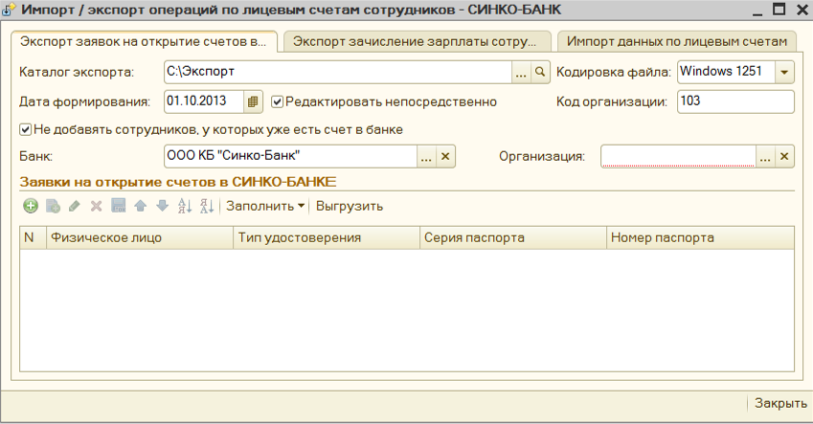
На закладке «Экспорт заявок на открытие счетов в СИНКО-БАНКЕ» указывается каталог, куда будут выгружены данные. Также на закладке указываются реквизиты «Дата формирования», «Код организации».
Опция «Редактировать непосредственно» - позволяет удобно редактировать данные в табличной части.
Опция «Не добавлять сотрудников, у которых уже есть счет в банке» - позволяет отфильтровывать автоматически сотрудников, которым ранее уже был открыт счет в выбранном банке.
На закладке «Экспорт заявок на открытие счетов в СИНКО-БАНКЕ», необходимо заполнить табличную часть «Заявки на открытие счетов в СИНКО-БАНКЕ».
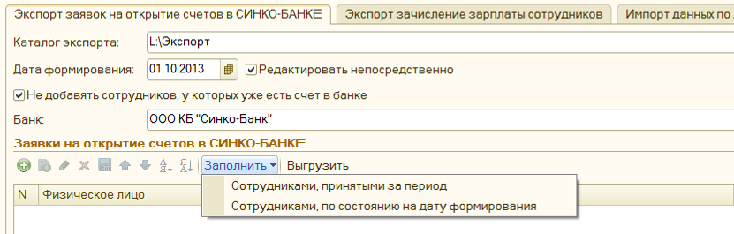
Заполнение табличной части «Заявки на открытие счетов в СИНКО-БАНКЕ» производится через меню «Заполнить», выбрав далее необходимый подпункт («Сотрудниками, принятыми за период» или «Сотрудниками, по состоянию на дату формирования»), либо добавление одиночной строки через кнопку «+».
При добавлении списка, либо одиночного физического лица, реквизиты заполняются автоматически, при условии, что эти данные заполнены в базе данных. При этом после автоматического заполнения реквизитов, реквизиты можно отредактировать вручную.
Реквизит «Секретное слово», всегда заполняется вручную.
ВНИМАНИЕ: Обязательны к заполнению типы адресов, которые имеют значение «Адрес по прописке физ. лица» и «Адрес для информирования физ. лица».
После окончания заполнения табличной части «Заявки на открытие счетов в СИНКО-БАНКЕ» необходимо выгрузить данные, нажав на кнопку «Выгрузить». В результате будет сформирован файл «*.txt» с данными. Имя файла определяется автоматически.

Работа с закладкой «Экспорт зачисление зарплаты сотрудников».

На закладке «Экспорт зачисление зарплаты сотрудников» указывается каталог, куда будут выгружены данные.
На закладке «Экспорт зачисление зарплаты сотрудников», необходимо заполнить табличную часть «Данные для зачисления зарплаты».
Заполнение табличной части «Данные для зачисления зарплаты» может производиться как по одному зарплатному документу, так и по нескольким, путем выбора соответствующей опции

Реквизиты: «Фамилия», «Отчество», «Имя», заполняются автоматически при условии, что эти данные заполнены в базе данных. При этом после автоматического заполнения реквизитов, реквизиты можно отредактировать вручную.
После окончания заполнения табличной части «Данные для зачисления зарплаты» необходимо выгрузить данные, нажав на кнопку «Выгрузить». В результате будет сформирован файл «*.txt» с данными. Имя файла определяется автоматически.

Работа с закладкой «Импорт данных по лицевым счетам».

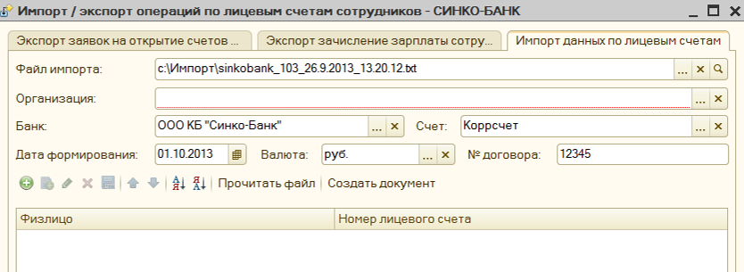
На закладке «Импорт данных по лицевым счетам» происходит обработка принятого из ООО КБ «СИНКО-БАНК» файла со счетами и фамилиями сотрудников.
Файл импорта выбирается тот, который был прислан по системе дистанционного банковского обслуживания iBank2 из ООО КБ «СИНКО-БАНК». Общий вид заполнения атрибутов приведен на рисунке в начале раздела «Работа с закладкой «Импорт данных по лицевым счетам»» (см.выше).
Данный функционал позволяет создать документ «Заявка на открытие счета», после проведения которого в разрезе выбранного банка открываются счета сотрудникам.
Однозначное соответствие сотрудника в базе определяется по полному соответствию фамилии, имени, отчеству и дате рождения. Это позволяет обрабатывать автоматически физических лиц с идентичными именами, но разными датами рождения.

